TRƯỜNG THPT EA RỐK  TỔ NGỮ VĂN – TIẾNG ANH | CỘNG HÒA XÃ HỘI CHỦ NGHĨA VIỆT NAM  Độc lập – Tự do- Hạnh phúc
Ea Súp, ngày 19 tháng 05 năm 2025
KẾ HOẠCH TUẦN 35
(Từ ngày 19/05– 25/05/2025)
Thứ | Nội dung công việc | Người thực hiện
Thứ 2  19/05/2025 | - Dạy học theo TKB  - Họp giao ban đầu tuần  - Hoàn thành hồ sơ dự thi 12  - Hoàn thành khảo sát lấy ý kiến góp ý Hiến Pháp  - Hoàn thành khảo sát hài lòng | Cả tổ  Cả tổ  Cô Duyên  GV, TTCM  GVCN
Thứ 3  20/05/2025 | - Dạy học theo TKB  - Hoàn thành nhập điểm, nhận xét lên hệ thống Smas  - Nộp các hồ sơ cá nhân: Kiểm điểm cá nhân, đánh giá viên chức, kê khai thừa giờ, đánh giá chuẩn nghề nghiệp (Chậm nhất 15h30’) | GVBM  Cả tổ  Cả tổ
Thứ 4  21/05/2025 | - Dạy học theo TKB  - Họp xét thi đua tổ chuyên môn: 14h00’  - Hoàn thành xếp loại 2 mặt học sinh (HT, RL)  - Hoàn thành hồ sơ thi đua lớp gửi về nhà trường | Cả tổ  Cả tổ  GVCN 10, 11  GVCN 10, 11, 12
Thứ 5  22/05/2025 | - Dạy học theo TKB  - Hoàn thành hồ sơ thi đua tổ nộp về nhà trường | GVBM  TTCM
Thứ 6  23/05/2025 | - Dạy học theo TKB  - Họp xét thi đua cuối năm (Chiều)  - Báo cáo hoạt động tuần về TTCM, lãnh đạo | Cả tổ  GVCN, TTCM
Thứ 7  24/05/2025 | Họp phụ huynh cuối năm | GVCN
Những việc lưu ý trong tuần
1 | - GVCN ổn định nề nếp học sinh, nắm bắt tình hình học.  - Tuyên truyền nhắc nhở học sinh thực hiện ATGT, ANTT
2 | - GV giảng dạy theo sự phân công;  - GV ôn thi cuối 12 phân loại học sinh dạy ôn thi.

Nơi nhận:  - Lãnh đạo (b/c)  - GV tổ;  - Lưu: HS tổ | TỔ TRƯỞNG CHUYÊN MÔN  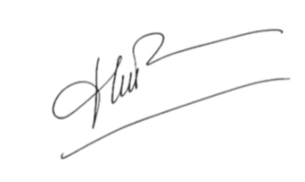  Nguyễn Thị Hòa

